**Escuela Normal de Educación Preescolar**



**Materia**

**Ritmos, Cantos y Juegos**

**Trabajo**

**Ritmos, Cantos y Juegos en la Práctica**

**Maestro**

**Jesús Armando Posada**

**Alumna**

**Mónica Vanessa Silva Cisneros**

**N.L 20 3B**

|  |  |  |
| --- | --- | --- |
| **Situación didáctica: Mi número encerado** | | |
| **Campo Formativo:** Expresión y apreciación artística | **Aspecto:** Expresión y apreciación visual. | |
| **Competencia:**  **Expresa ideas, sentimientos, y fantasías mediante la creación de representaciones visuales, usando técnicas y materiales variados.** | | |
| **Aprendizaje esperado:**  **•Experimenta con materiales, herramientas y técnicas de la expresión plástica como acuarela, pintura dactilar, acrílica, collage, crayones de cera.** | | |
| Inicio  Escucharan las indicaciones y la forma de trabajo de la técnica.  Desarrollo  Escoge la imagen de un número y menciona cual es.  Calienta la crayola en una vela y rellena el número con la cera derretida.  Cierre  Escribe su nombre en el dibujo, lo coloca en un estante y cambia de equipo. | | **Organización: Equipos** |
| **Material: Imágenes de números, velas, recipientes y crayones de cera.** |
| **Tiempo:** 10 min |
| **Edad:** 5 años |

El propósito que me plantee al realizar esta actividad es que los niños trabajaran y conocieran diferentes técnicas del arte, que experimentaran con materiales diferentes y de uso inusual para ellos.

Mis expectativas fue que todos los niños trabajaran con cautela pero la verdad si me sentía un poco inquieta ya que trabajarían con fuego y tenía miedo de que ocurriera algún accidente, pero también lo que buscaba era que les llamara la atención la actividad, les gustara, disfrutaran al realizar el trabajo y conocieran que hay diferentes formas de utilizar y hacer creaciones de diferentes maneras.

La realidad de la práctica fue buena, se cumplieron los propósitos y se superaron expectativas ya que los niños trabajaron muy bien con la técnica, fue de su agrado, capturo su atención, y se asombraron con lo que pasaba cada vez que ponían la crayola en la vela.

Los niños también siguieron instrucciones, trabajaron con cuidado y no se presente ningún accidente.

Al principio se les dificultaba derretir la crayola ya que las acercaban mucho a la vela y esta se les apagaba, pero después de varios intentos y de estarles recordando la mejor manera para realizar la técnica correctamente, lo pudieron lograr y hacer un buen trabajo.

La mayoría de los niños logro el aprendizaje esperado ya que experimentaron con diferentes materiales y conocieron una técnica nueva para ellos.

Lo que mejoraría al realizar esta actividad seria darles a los niños mayor seguridad y libertad para crear las cosas, pero siempre y cuando dejando las reglas bien definidas.

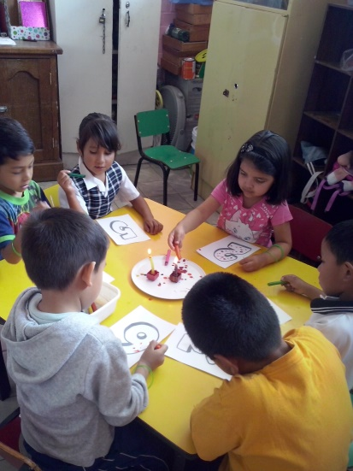 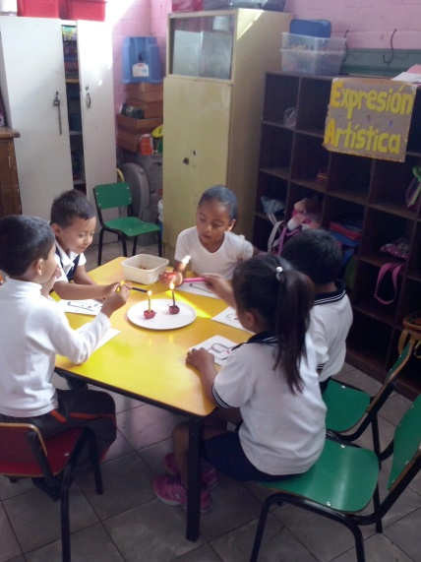 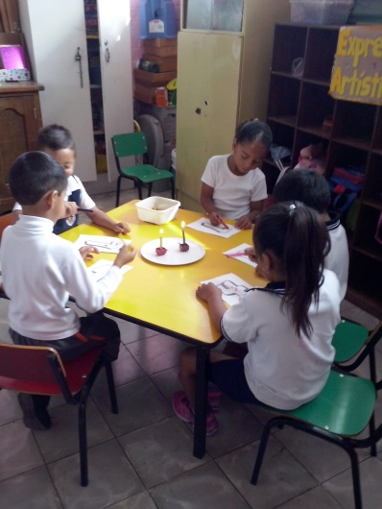

|  |  |  |
| --- | --- | --- |
| **Situación didáctica: Trofeo a mis papás** | | |
| **Campo Formativo:** Expresión y apreciación artística | **Aspecto:** Expresión y apreciación visual. | |
| **Competencia:**  **Expresa ideas, sentimientos, y fantasías mediante la creación de representaciones visuales, usando técnicas y materiales variados.** | | |
| **Aprendizaje esperado:**  **•Experimenta con materiales, herramientas y técnicas de la expresión plástica como acuarela, pintura dactilar, acrílica, collage, crayones de cera.** | | |
| Inicio  Observa y escucha los pasos para realizar un trofeo.  Desarrollo  Sigue los pasos:  1.- Toma los materiales necesarios  2.- Pega en la base del tubo un circulo de papel  3.- Pon pegamento en el papel y pega el tubo en la base  4.-Pega las asas a los lados del tubo.  5.- Pinta el trofeo con pintura amarilla  6.- Pega el número uno en el centro del trofeo.  Cierre  Comparte su creación. | | **Organización: Individual** |
| **Material: Tubos de baño, pintura amarilla y pinceles.** |
| **Tiempo:** 10 min |
| **Edad:** 5 años |

El propósito de esta actividad principalmente fue que los niños crearan un reconocimiento para sus padres ya que se llevaría a cabo un “Rally Familiar” en el que al final se los entregarían a sus papás.

Las expectativas fueron que los niños realizaran un obsequio para sus padres hecho por ellos mismos, que utilizaran la pintura y diferentes materiales para crearlos.

La realidad de la práctica fue que los niños no pudieron armar el trofeo como se tenía planeado, ya que no pudieron seguir los pasos y se les dificultaba ensamblar las piezas, así que se optó por llevárselos hecho y que ellos tuvieran la oportunidad de adornarlo a su preferencia haciendo uso de la pintura.

La experiencia de los niños fue agradable, ya que les gusta mucho pintar y se relajan haciéndolo, le ponían muchas ganas y entusiasmo ya que era un regalo que entregarían a sus padres. Todos los niños experimentaron el uso de la pintura y lo pintaron a su gusto.

Sin embargo pienso que si debí darles más libertad para que ellos crearan su propio obsequio, brindándoles también diferentes materiales con los cuales ellos pudieran crear algún diseño diferente, así como experimentar y hacer uso de pinturas de diferente color.

